
本科毕业论文（设计）

外文翻译

译文题目： 智能脚踝手环-激光装置用于改善帕金森病
患者的步态并检测步态冻结：一系列病例
学 院： 信息科学与工程学院
专 业： 电子信息工程
学生姓名： 高峰
学 号： 632007030632
指导教师： 谢家宇
完成时间： 2024年2月23日

起止页码： 417-424
出版日期（期刊号）：Volume 35, 2023 - Issue 5
出版单位（刊物名称）： The Official Journal of RESNA

二、中文译文
智能脚踝手环-激光装置用于改善帕金森病患者的步态并检测步态冻结：一系列病例

摘要
冻结步态（Freezing of gait，简称FOG）是帕金森症状中最为困扰患者的一种表现，且往往对药物治疗反应不佳。已有研究显示，视觉提示能在一定程度上缓解帕金森患者的冻结步态，但其效果并不总是稳定。目前市面上大多数移动提示设备采用的是开环提示系统，这意味着需要用户手动操作来持续提供视觉提示。这种方式可能不适合所有人，特别是那些存在注意力缺陷的患者。此外，要在实际生活场景中客观地测量冻结步态仍是一个挑战。鉴于此，我们研发了一款智能脚踝激光器，它作为一个闭环提示系统，能够自动检测患者的行走模式，并随之投射出与每一步行走同步的激光线，以此来引导步伐，减少了对患者注意力的需求。该设备还能实时记录运动数据，以便于冻结步态的精确评估。我们的研究纳入了三位患有冻结步态的帕金森病患者（一男两女，年龄58至76岁），在使用设备后立即以及一周后进行了跟踪观察。结果显示，使用激光器后，患者的步行速度、起立行走测试成绩、步幅长度以及冻结步态的百分比均有显著改善，且未出现不良反应。
关键词提示：步态障碍；激光；帕金森病；自助设备
介绍
冻结步态（Freezing of gait, FOG）是帕金森病中常见的致残症状之一，常导致多次跌倒及相关的伤害。针对FOG的理想治疗方法仍然充满挑战，部分病例对药物治疗抵抗（Nutt等人，2011年）。外部提示技术，如视觉和听觉提示，已被用作减少FOG和提升行走能力的非药物疗法（McCandless等人，2016年；Rocha等人，2014年）。相比听觉提示，视觉提示可能在时空参数上提供更多的益处（Suteerawattananon等人，2004年）。然而，将视觉提示转化为日常生活中高效且实用的形式却较为困难。固定的视觉提示，如在地面贴上引导线以供跨步，当走出医院或实验室环境时应用受限。
当前，移动视觉提示装置多作为开环系统使用（Mancini等人，2018年），需要外部手段如手动控制，来持续在脚前投射感觉刺激或视觉提示，如助行器或拐杖激光。因此，这些设备并非适合所有人使用，一些人可能会因操作设备而分心。此外，对于某些人，尤其是上肢功能障碍者来说，持续控制脚前的激光提示投射也颇为困难。这些问题可能导致这些设备效果不一（Spaulding等人，2013年），并且有研究报道使用后并未改善（Donovan等人，2011年）甚至减缓了行走速度（Cubo等人，2003年）。另外，开环提示系统的长期效果维持存在局限性，且可能在某些FOG患者中增加对提示的依赖（Ginis等人，2018年）。考虑到认知功能受损在伴有FOG的帕金森病患者中较为普遍，持续的视觉提示或外部刺激可能影响独立性并阻碍运动学习过程（Vandenbossche等人，2013年）。因此，使用设备所需的双重任务所涉及的额外认知负荷可能限制了运动再学习的能力。
近期，新兴的闭环提示装置被开发出来，利用可穿戴传感器技术来检测个体的步态模式，并基于用户的运动表现提供感官反馈（提示）。刺激（视觉提示）根据个人的表现间歇性地投射，这可能减少对提示的依赖并促进更有效的运动再学习，相比于常规持续的提示投射。
我们运用这些技术开发了一款新型视觉提示装置——脚踝激光手环，旨在实现以下三个目的：首先，该装置设计为闭环提示装置，自动跟随每一步投射激光提示。一旦脚触地，激光线便在另一只脚前投射。通过这一流程，视觉提示在步行时自动跟随每一步投射，减轻了手动控制激光提示的同时进行步行的双重任务负担。其次，选择脚踝作为激光装置的佩戴位置，因其适合穿戴设备，患者无需过度弯腰即可将设备置于脚踝上。该装置适用于所有类型的鞋类，在户外也能使用，同时支持赤足使用，这一点特别适合亚洲文化，因为多数人在室内不穿鞋。最后，装置内置了FOG监测系统。常用的FOG评估问卷缺乏客观性，且在医院内的评估可能无法反映患者在真实生活中的FOG情况；一些FOG患者在医院或步态实验室环境中倾向于正常行走，即所谓的“白大褂效应”（Shah等人，2020年）。因此，我们加入了FOG检测系统以获取客观数据，追踪FOG的发展并调整治疗方案。本研究旨在展示我们新开发的智能视觉提示装置在改善行走能力和监测FOG模式方面的有效性。
方法
四名符合纳入标准的患有FOG的帕金森病患者被招募到研究中。纳入标准如下：1）由神经科医生诊断为帕金森病；2）无论是否借助步行辅助器都能行走至少10米；3）过去3个月内未调整药物；4）根据统一帕金森病评定量表（UPDRS）第14项（行走时冻结）的2分（行走时偶尔冻结）或3分（行走时经常冻结，因冻结而偶尔跌倒）确定有FOG病史。排除标准如下：1）看不到激光线；2）其他神经系统疾病；3）无法交流或理解如何使用该设备。一名参与者被排除在研究之外，因为他们在测试过程中因白大褂效应而未经历FOG。
干涉
移动式脚踝手环激光提示被设计为一个闭环提示装置，以便能够自动投射激光提示并根据每个人的步行模式进行调整。该装置尺寸为9.5×5.5×1.5厘米，重250克，附着于胫骨两侧区域，如图1所示。该装置由单个惯性测量单元(IMU)模块组成，该模块结合了三轴陀螺仪和三轴加速度计来检测小腿加速度/速度，并与微控制器集成以控制激光线的投射。在校准过程中确定了启用激光提示的阈值，要求受试者在佩戴装置时行走以测量他们的小腿速度，该速度用于计算个人在行走过程中的平均小腿速度。阈值最初设置为获取的小腿速度的50%，可以根据患者的喜好进行调整。当检测到小腿速度低于50%时，表明发生了FOG，激光线投射在患者对侧脚的前方以跨过并在步态周期中脚接触地板时提供进入摆动阶段的视觉提示。每只脚前方的激光线投影距离可以根据个人喜好手动调整。激光线的这种循环反复、连续地交替，并根据每个患者的步行模式自动调整。此外，小腿速度记录在基于云的系统中，以检测客观的FOG数据。在开始上述实验研究之前，我们将从IMU设备收集的小腿速度数据与与黄金标准光电运动捕捉（基于标记）系统（Optitrack PRIME 17W）同步的录制视频进行了比较。集群标记附在设备旁边，以记录行走过程中的小腿速度（图2）。使用MATLAB 2021a（The Math Works，美国）计算并可视化这两个数据集（即IMU和标记数据）之间的互相关值。结果表明，r的相关性很强r²=0.74（图3）
实验设计
在放置脚踝手环激光装置后，立即对使用和不使用激光束（激光开启和激光关闭）的患者的视频记录中的步速、计时起立行走 (TUG)测试、步幅和雾化眼压 (%FOG)百分比进行评估。随后，所有参与者都被要求在1周后完成相同的评估。患者没有在家中持续使用该设备，因为我们想证明视觉提示对FOG的影响并非偶然发生

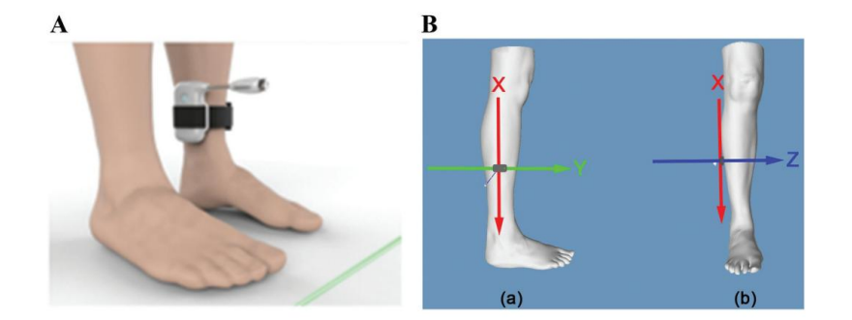
图1. (a)建议的设备，佩戴在脚踝周围。(b)显示IMU的轴。Z轴是从内侧到外侧解剖侧的方向。X轴是垂直线。Y轴是从后到前的方向。

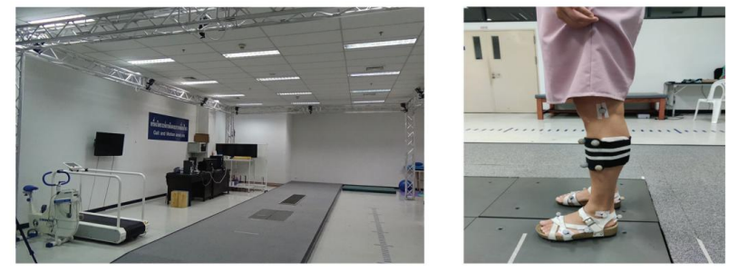
图2.将集群标记放置在惯性测量单元旁边，以便使用光电运动捕捉与黄金标准进行比较；基于标记的系统（Optitrack PRIME 17W）。

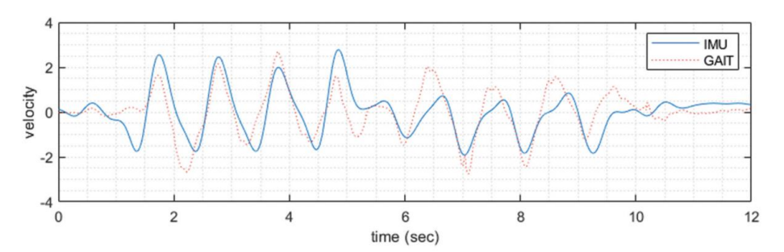
图3.图表显示了惯性测量单元检测到的胫骨速度与步态实验室系统的聚类标记之间的相关性。

并且该设备可以帮助减少FOG，且无需学习曲线。在评估期间，患者在家中进行自我锻炼，无需使用该设备。参与者在参与之前被告知研究的目的和程序，并提供书面知情同意书。
使用密封信封将每位参与者随机分组，以确定是否使用激光束引导。在开始激光束评估之前，每位参与者进行了几分钟的试验，以便将激光线调整到适合脚跨过的距离，并学习如何使用该设备。在开启和关闭激光的情况下行走之间有10分钟的冲洗期。在开始评估之前，每位参与者交替用双脚原地踏步10次作为热身。然后，每位参与者步行10米两次以测量步速和步幅，并休息几分钟，直到患者感觉准备好继续进行两次TUG测试。使用总10米距离中的6米距离来分析步速。两名经验丰富的理疗师分析了行走过程中的视频记录，以评估6米距离的步幅。在地板上标记起点以确定6米距离开始时的第一步，在6米距离结束时标记第二点。步数从脚碰到或越过第一个标记开始计算，碰到或越过第二个标记后停止。步数长度是通过将步数除以6米距离来计算的。FOG是根据腿部运动（拖曳、颤抖和完全运动不能）和突然停止来定义的。FOG发作可能非常短（<1秒）、短（2-5秒）或长（>5秒）（Mancini等人，2021）一到三名评估员对视频记录的评估对FOG发作进行视觉评分被认为是衡量FOG严重程度的黄金标准，并且具有0.66-0.73的中等评分者间信度（Moore等人，2013年；Morris等人，2013年）。在这项研究中，两名专业临床医生使用在TUG任务期间录制的视频标准化步态评估来评估。
%FOG，其计算方法是将所有FOG发作的累计持续时间除以步行任务的总持续时间：%FOG=（步态任务期间观察到的FOG总持续时间×100）/TUG任务期间步行模式的总持续时间。
TUG任务期间步行的总持续时间通过总距离6米计算得出（向前步行3米，转身，然后步行3米回到椅子位置）。使用两次TUG试验计算平均%FOG。
还使用数字平台从设备记录了FOG数据。临床医生通过查看数字平台中显示高频率低振幅的图表，手动根据IMU数据检测FOG。在标记FOG的开始和持续时间后，步行距离的总持续时间，该程序使用与视频记录评估相同的公式计算%FOG。
1周后，患者被要求参加另一项实验研究。一名患者因新冠肺炎相关原因和家庭问题未能完成随访。
该研究已获得Ramathibodi医院人类伦理委员会的批准（批准号COA.MURA2021/995）
结果
三例患者的临床特征如表1所示。
结果参数
经过几分钟学习如何使用该设备并调整激光线的适当距离后，步速、步幅、TUG测试和%FOG在打开激光后立即得到改善。1周后，FOG发作的结果各不相同。所有参与者均未出现不良影响。结果摘要如表2所示。
主题A
一名58岁的泰国女性因大面积肺栓塞而心脏骤停。康复后，她开始出现行走困难。经临床评估，她被诊断为右半帕金森病，伴有皮质基底节综合征样特征（轻度运动性失用症和右手写写感觉丧失），主要表现为右腿僵硬，继发于双侧基底节缺氧性脑损伤，左侧神经节损伤更严重。FOG是5年来的主要症状，对600mg/天左旋多巴和4mg/天罗匹尼罗无效。过去2年，FOG明显恶化，导致多次跌倒。此外，她的注意力也有些障碍。她家地板上的红线被用作减少FOG 的外部提示。然而，固定的视觉提示只对在家中行走。移动视觉（步态辅助激光）提示，如助行器或手杖激光，并不合适，因为她的注意力缺陷导致无法手动控制设备以有效投射激光线。她被转介到我们的康复诊所进行步态管理，包括跌倒减少。试用该设备几分钟后，步行速度和步幅从关闭激光时的平均0.44米/秒和0.68米增加到打开激光时的平均0.50米/秒和0.73米。打开激光提示后，TUG测试时间从39.60秒减少到21.70秒。FOG主要发生在转弯时，这需要物理辅助来确保稳定性，如视频1所示。关闭激光时行走时的最%FOG为47%。然而，打开激光后，%FOG显着降低至不到5%（视频2）。该装置检测到的FOG监测数据如图4所示。没有观察到不良影响。她因新冠肺炎相关原因及家庭问题未能参与随访。

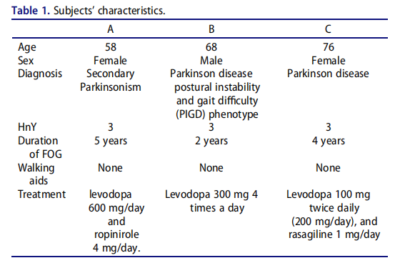

主题B
一名68岁的男性，两年前被诊断患有帕金森病，具有姿势不稳和步态困难的表型。他每天服用300毫克左旋多巴四次，左旋多巴引起的FOG症状明显。他可以在家里走动而不会摔倒，尽管如果出现FOG，他偶尔需要抓住房子里的固定物体，并且他在社区里有监督员陪同。在激光开启和关闭条件下，步速和步幅分别平均增加了0.15米/秒和0.085米。打开激光提示后，TUG测试时间从21秒减少到19秒。打开激光行走时，%FOG从平均40%减少到15%。在1周的随访中，TUG测试时间从平均23秒减少到18秒。FOG主要发生在起步和转弯时，如视频3和图5所示。打开激光后，%FOG从34.5%减少到5.5%，如视频4和图6所示。在激光开启和关闭条件下，步速和步幅没有显示出太大差异。
主题C
一名76岁的女性患帕金森病已有10年，过去4年内出现进行性FOG。她没有跌倒史，因为她在屋内行走时会抓住固定物体。但她害怕在社区里行走。她每天服用两次100毫克左旋多巴（即200毫克/天）和1毫克/天雷沙吉兰。在激光开启和关闭条件下，步行速度和步幅分别平均增加0.11米/秒和0.095米。打开激光提示后，TUG测试时间平均减少5.5秒。%FOG从平均46%显著降低至18%（视频5和6以及图7和8）。在1周的随访中，在开启激光的情况下行走时，步行速度和步幅均有所降低。在开启和关闭激光的情况下行走时，TUG测试时间没有改善。%FOG从27.7%降至22.3%。

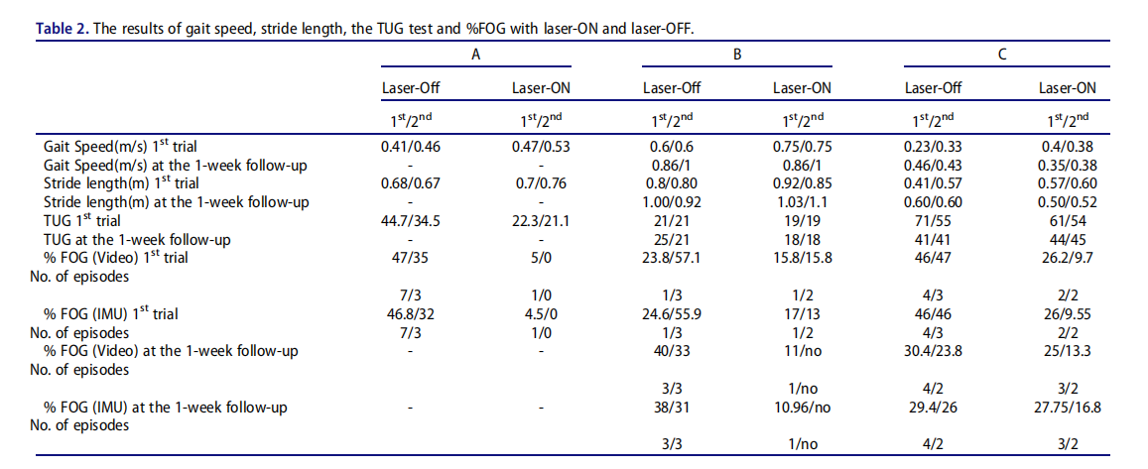

主观方面
使用该设备时没有观察到任何不良影响，例如看激光线时头晕或视力模糊。
FOG测量（视频和IMU）
在两位评估者之间，通过视频记录分析得出的“冻结步态”（%FOG）结果中，最大差异为5秒和5%。而通过IMU（惯性测量单元）检测到的小腿速度图进行的客观评估，在标记两位临床医生间冻结发生与持续时间方面展现了更高的可靠性，其间标记冻结起始与持续时间的最大差异仅为2秒且小于1%。从视频记录中识别出的“冻结步态”（%FOG）事件数量与通过IMU数据评估识别出的数量之间没有差异。
讨论
本研究中，我们对三位患有冻结步态（FOG）的帕金森综合症患者进行了考察。踝部激光装置即刻展现出显著效果，仅在试验开始几分钟内，便能提升行走速度、步幅长度、TUG测试成绩及%FOG指标。我们的闭环提示装置能够根据个人步行模式自动投射激光线，操作所需注意力较少，使参与者能更专注于行走本身。这相较于需要执行双重任务、可能会因注意力分散而导致患者治疗效果不佳的开环提示装置而言，可能具备一定优势（Cubo等人，2003年）。然而，一些参数在一周后的随访中并未显示出改善，且同一受试者在不同试验中的结果存在差异。所有受试者在首次进行行走速度和TUG测试时均出现了FOG现象。因此，通过开启激光减少%FOG，所有行走参数均表现出临床意义上的改善。此外，激光提示能促使受试者迈出更大步伐以触及激光线，从而增加步幅长度，正如之前研究所述，这能提高帕金森病患者的行走速度（Zanardi等人，2021年）。行走速度的改善达到了基于UPDRS运动量表反映的中等变化水平的最小临床重要差异（0.06米/秒）（Hass等人，2014年）。对于有多次跌倒史的受试者A，TUG测试的改善也达到了帕金森病的最小可检测变化值（3.5秒）（Huang等人，2011年）。受试者A反馈设备易用，且使用设备后能更快行走，感觉激光线设定的跨步距离比家中固定提示的距离更为自然。
受试者B和C在检查前未曾使用过任何提示装置。一周后随访时，两者的行走速度测试中均未出现FOG，这或许解释了为何在激光开启与关闭条件下，他们的行走速度和步幅长度无明显差异。TUG测试中的FOG事件主要发生在转弯和起步走动时，与首次测试情况相似。受试者B在一周随访时，激光开启状态下%FOG降至10%以下，这可能是对设备更加熟悉的结果。该患者表示行走更为轻松，且在无FOG情况下疲劳感减轻。至于受试者C，尽管一周后随访的%FOG有所下降，但其行走速度和TUG测试时间却不如激光关闭时的表现。首次测试中，激光关闭时的最大FOG达到46%，开启激光后降至26%。这26%的FOG出现在TUG测试末尾，即由站立转换为坐姿的过程中，患者更多地关注椅子而非激光线。尽管我们要求参与者在随访前保持相同的锻炼和物理治疗计划，但受试者C在家设置了固定的视觉提示，并以类似使用设备的方式练习行走。这可能有助于在一周后随访时，相比首次无激光的测试，TUG测试表现有显著提升。一周后随访时，激光关闭状态下的TUG测试最长时间为41秒（视频7），较首次无激光的TUG测试时间更短。
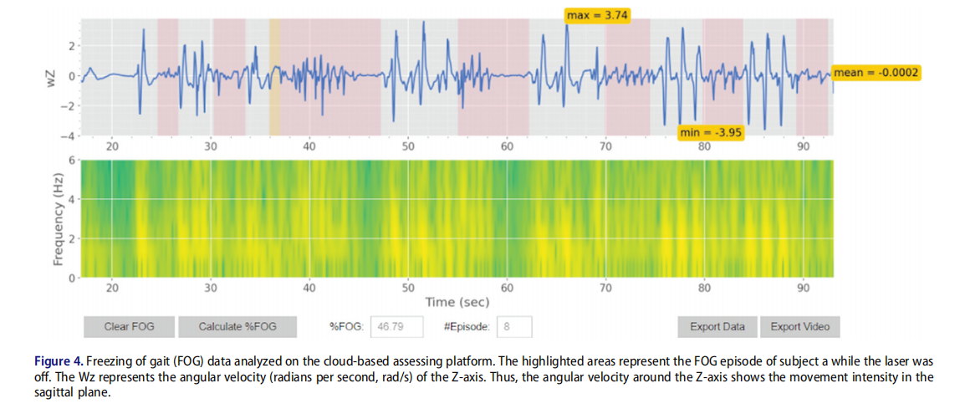
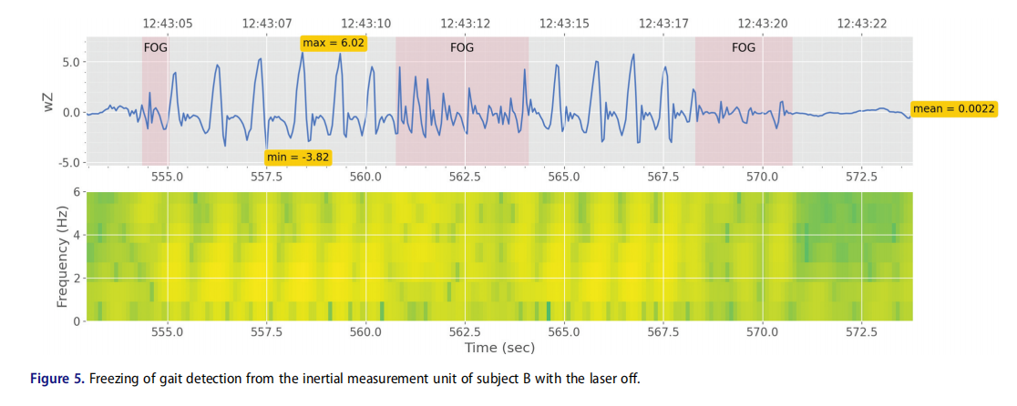
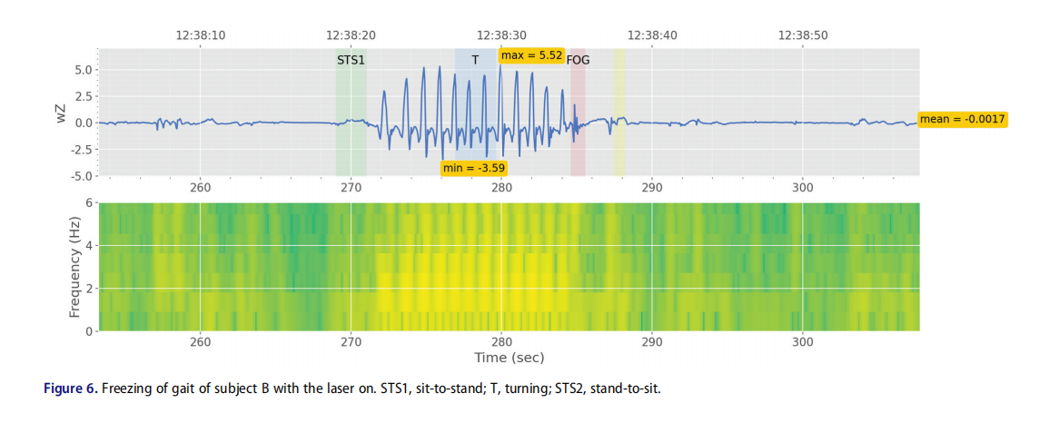
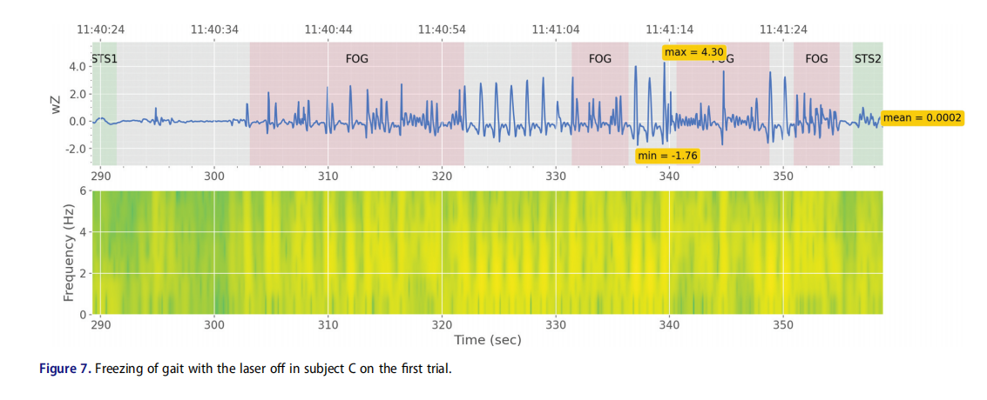
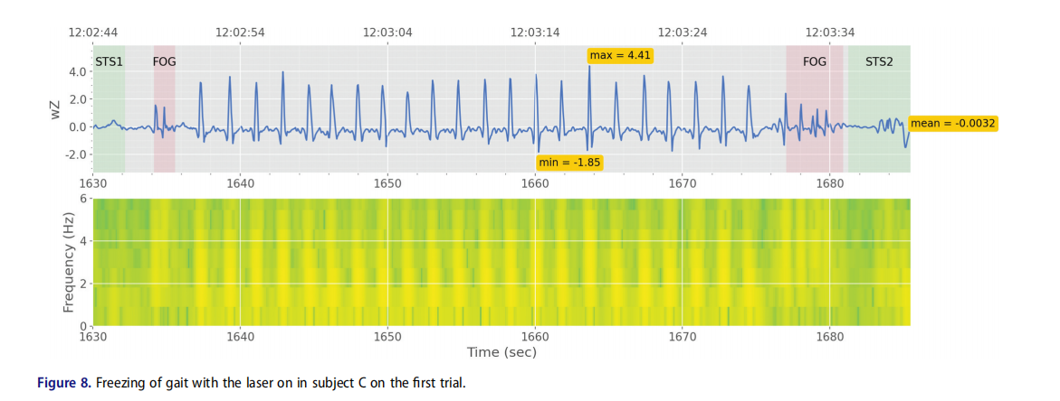
首次激光开启时的TUG测试时间较长，这主要是由于从站立到坐下这一动作耗时较多。在一周的跟踪研究期间，患者试图通过更精确地踩上激光线来提升表现，这一努力反而导致整体行走速度减慢。患者主观评价表示，她感觉更好，因为设备能减少FOG，使行走更为轻松。然而，在一周的跟踪研究中，她力求展示更大的进步，这使她过于集中精力于激光线上。未来研究的一个有趣议题是探究长期伴随视觉提示的锻炼效果。此外，我们的设备作为一种闭环提示系统生成激光提示（Ginis等人，2018；Mancini等人，2018），其中提示和刺激的变异性调整基于个体的步行动作，内部刺激通过感官输入和正在进行的运动表现反馈回来，这可能导致运动再学习并增强神经可塑性，以提供长期效果。未来研究应聚焦于长期使用设备后的残余效应，以验证这一假设。部分研究表明，激光线的恒定连续特性可能导致习惯化效应，即患者过度熟悉后，长期使用时设备不再触发行走，随时间推移可能对视觉刺激产生抵抗（Kompoliti等人，2000年）。
对于FOG的监测，设备收集的客观数据可用于按需调整程序提供激光提示。因此，激光仅在FOG发生时投射，而不是在每个站立相的步骤中都出现，这或许可以减少习惯化效应，值得在未来研究中探索。设备提供的FOG数据也可用于监控日常生活中的冻结模式。客观测量在评估者间提供的数据比肉眼观察更为可靠。为了测试测量的可靠性，需要进一步扩大样本量进行研究。一旦数据充足，可以将机器学习算法整合到程序中，以计算和检测%FOG。
结论
我们的移动式脚踝激光手环装置能够提升行走速度、TUG测试表现、步幅长度以及减少冻结步态（%FOG）的发生。该装置还能够作为客观指标，协助临床医师有效识别冻结步态。
从患者的角度看，这款装置操作简便，显著促进了行走能力的改善。
利益冲突声明
作者声明不存在潜在的利益冲突。
资金支持
本研究由泰国生命科学卓越中心（公共组织）旗下的Yothi医学创新区（YMID）资助。作者确认赞助方未参与任何可能影响本研究结果的研究环节。
ORCID信息
- Chompoonuch Ratanasutiranont，医学博士：[http://orcid.org/0000-0002-3659-0570](http://orcid.org/0000-0002-3659-0570)
- Kwan Srisilpa，医学博士：[http://orcid.org/0000-0003-2600-9065](http://orcid.org/0000-0003-2600-9065)
- Pichet Termsarasab，医学博士：[http://orcid.org/0000-0002-3260-3119](http://orcid.org/0000-0002-3260-3119)
- Peeraya Ruthiraphong，医学博士：[http://orcid.org/0000-0002-5452-6054](http://orcid.org/0000-0002-5452-6054)
作者贡献
Peeraya Ruthiraphong 和 Chompoonuch Ratanasutiranont 在文稿的概念构思、设计，数据获取及数据分析与解读方面做出了重大贡献。Kwan Srisilpa 参与了数据的获取、分析和解读，而 Pichet Termsarasab 负责数据分析与解读部分。所有作者均参与了文稿的起草工作，其中 Peeraya Ruthiraphong 进行了批判性修订。最终版本的文稿经所有作者审阅并同意发表。每位作者对文稿的贡献程度相当，并已阅读及批准了文稿的最终版本。
参考文献
- Cubo, E., Moore, C. G., Leurgans, S., & Goetz, C. G. (2003). Wheeled and standard walkers in Parkinson’s disease patients with gait freezing. Parkinsonism & Related Disorders, 10(1), 9–14. https://doi.org/10. 1016/s1353-8020(03)00060-9
- Donovan, S., Lim, C., Diaz, N., Browner, N., Rose, P., Sudarsky, L.R., Tarsy, D., Fahn, S., & Simon, D. K. (2011). Laserlight cues for gait freezing in Parkinson’s disease: An open-label study. Parkinsonism & Related Disorders, 17(4), 240–245. https://doi.org/10.1016/j.parkrel dis.2010.08.010
- Ginis, P., Nackaerts, E., Nieuwboer, A., & Heremans, E. (2018). Cueing for people with Parkinson’s disease with freezing of gait: A narrative review of the state-of-the-art and novel perspectives. Annals of Physical and Rehabilitation Medicine, 61(6), 407–413. https://doi.org/10.1016/j. rehab.2017.08.002
- Hass, C. J., Bishop, M., Moscovich, M., Stegemöller, E. L., Skinner, J., Malaty, I. A., Wagle Shukla, A., McFarland, N., & Okun, M. S. (2014). Defining the clinically meaningful difference in gait speed in persons with Parkinson disease. Journal of Neurologic Physical Therapy, 38(4), 233–238. https://doi.org/10.1097/npt.0000000000000055
- Huang, S. L., Hsieh, C. L., Wu, R. M., Tai, C. H., Lin, C. H., & Lu, W. S. (2011). Minimal detectable change of the timed “uup & go” test and the dynamic gait index in people with parkinson disease. Physical Therapy, 91(1), 114–121. https://doi.org/10.2522/ptj.20090126
- Kompoliti, K., Goetz, C. G., Leurgans, S., Morrissey, M., & Siegel, I. M. (2000). “On” freezing in Parkinson’s disease: Resistance to visual cue walking devices. Movement Disorders, 15(2), 309–312. doi:10.1002/ 1531-8257(200003)15:2<309:aid-mds1016>3.0.co;2-p
- Mancini, M., Shah, V. V., Stuart, S., Curtze, C., Horak, F. B., Safarpour, D., & Nutt, J. G. (2021). Measuring freezing of gait during daily-life: An open-source, wearable sensors approach. Journal of Neuroengineering and Rehabilitation, 18(1), 1. https://doi.org/10.1186/s12984-020- 00774-3
- Mancini, M., Smulders, K., Harker, G., Stuart, S., & Nutt, J. G. (2018). Assessment of the ability of open- and closed-loop cueing to improve turning and freezing in people with Parkinson’s disease. Scientific Reports, 8(1), 12773. https://doi.org/10.1038/s41598-018-31156-4
- McCandless, P. J., Evans, B. J., Janssen, J., Selfe, J., Churchill, A., & Richards, J. (2016). Effect of three cueing devices for people with Parkinson’s disease with gait initiation difficulties. Gait & Posture, 44, 7–11. https://doi.org/10.1016/j.gaitpost.2015.11.006
- Moore, S. T., Yungher, D. A., Morris, T. R., Dilda, V., MacDougall, H. G., Shine, J. M., Naismith, S. L., & Lewis, S. J. G. (2013). Autonomous identification of freezing of gait in Parkinson’s disease from lower-body segmental accelerometry. Journal of Neuroengineering and Rehabilitation, 10(1), 19-19. https://doi.org/ 10.1186/1743-0003-10-19
- Morris, T. R., Cho, C., Dilda, V., Shine, J. M., Naismith, S. L., Lewis, S. J., & Moore, S. T. (2013). Clinical assessment of freezing of gait in Parkinson’s disease from computer-generated animation. Gait & Posture, 38(2), 326–329. https://doi.org/10.1016/j.gaitpost. 2012.12.011
- Nutt, J. G., Bloem, B. R., Giladi, N., Hallett, M., Horak, F. B., & Nieuwboer, A. (2011). Freezing of gait: Moving forward on a mysterious clinical phenomenon. Lancet Neurology, 10(8), 734–744. https://doi.org/10.1016/s1474-4422(11)70143-0
- Rocha, P. A., Porfírio, G. M., Ferraz, H. B., & Trevisani, V. F. (2014). Effects of external cues on gait parameters of Parkinson’s disease patients: A systematic review. Clinical Neurology and Neurosurgery, 124, 127–134. https://doi.org/10.1016/j.clineuro.2014.06.026
- Shah, V. V., McNames, J., Mancini, M., Carlson-Kuhta, P., Spain, R. I., Nutt, J. G., El-Gohary, M., Curtze, C., & Horak, F. B. (2020). Laboratory versus daily life gait characteristics in patients with multiple sclerosis, Parkinson’s disease, and matched controls. Journal of Neuroengineering and Rehabilitation, 17(1), 159. https://doi.org/10.1186/s12984-020- 00781-4
- Spaulding, S. J., Barber, B., Colby, M., Cormack, B., Mick, T., & Jenkins, M. E. (2013). Cueing and gait improvement among people with Parkinson’s disease: A meta-analysis. Archives of Physical Medicine and Rehabilitation, 94(3), 562–570. https://doi.org/10.1016/ j.apmr.2012.10.026
- Suteerawattananon, M., Morris, G. S., Etnyre, B. R., Jankovic, J., & Protas, E. J. (2004). Effects of visual and auditory cues on gait in individuals with Parkinson’s disease. Journal of the Neurological Sciences, 219(1–2), 63–69. https://doi.org/10.1016/j.jns.2003.12.007
- Vandenbossche, J., Deroost, N., Soetens, E., Coomans, D., Spildooren, J., Vercruysse, S., Nieuwboer, A., & Kerckhofs, E. (2013). Impaired implicit sequence learning in Parkinson’s disease patients with freezing of gait. Neuropsychology, 27(1), 28–36. https://doi.org/10.1037/a0031278
- Zanardi, A. P. J., da Silva, E. S., Costa, R. R., Passos-Monteiro, E., Dos Santos, I. O., Kruel, L. F. M., & Peyré-Tartaruga, L. A. (2021). Gait parameters of Parkinson’s disease compared with healthy controls: A systematic review and meta-analysis. Scientific Reports, 11(1), 752. https://doi.org/10.1038/s41598-020-80768-2

指导教师（签字）：
年 月 日

